以下均为Get，若有参数则为url显示传递

搜索时：

Movie：

List<TitleBriefInfo>

/search/title

//http://...:8080/search/title?title=...

Figure：

List<FigureBriefInfo>

/search/figure

http://...:8080/search/figure?name=...

筛选时：

List<TitleBriefInfo>

/filter

http://...:8080/filter?titleType=...&genre=...&startYear=...

筛选条件为三个中任意搭配，但每个条件只能有一个值，titleType（type）和genre若为null（字符）则表示不筛选此项，startYear（Year）为-1时不筛选

取Type及genre接口：

List<String>

/titleTypes

/genres

搜索筛选出的为简略信息（briefInfo）点击查看detailInfo

detailInfo接口：

TitleDetailInfo

/view/title

//http://...:8080/view/title?titleId=...

FigureDetailInfo

/view/figure

http://...:8080/view/figure?personId=...

影视作品详细信息中会展示 作者/导演/演员 的简略信息

人物的详细信息会展示此人著名作品的简略信息

详细信息中会包含相关影视作品/人物的id，根据id，在以下接口取简略信息：

/attach/title

http://...:8080/attach/title?titleId=...

/attach/figure

http://...:8080/attach/figure?personId=...

信息结构如下

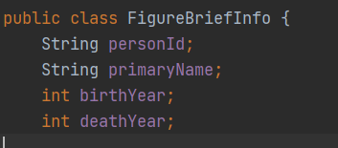

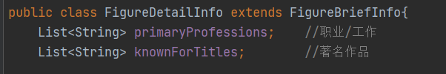

knownForTitles为titleId

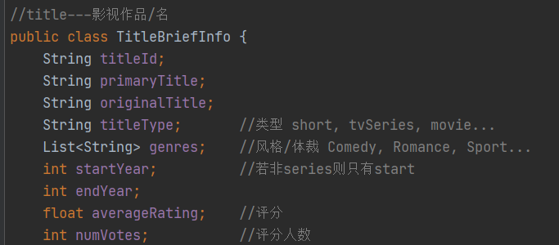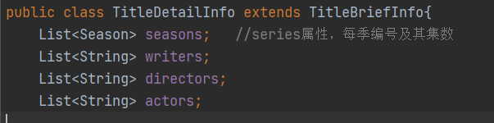

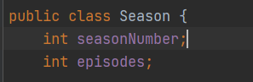

Actors/writers/directors 均为personId

Id仅作为识别参数在前后端传递，不展示，id为字符串类型.

Json格式传递数据